حل أسئلة درس الحال2
اللغة العربية الصف العاشر
اسم الطالب/ـة: .....................
اليوم: ................................ التاريخ: .........................

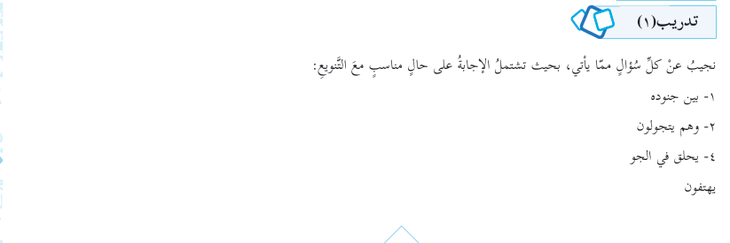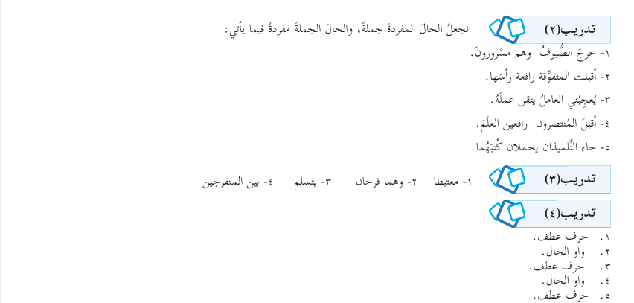

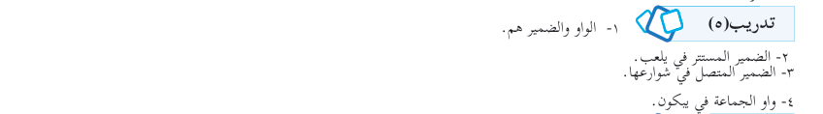

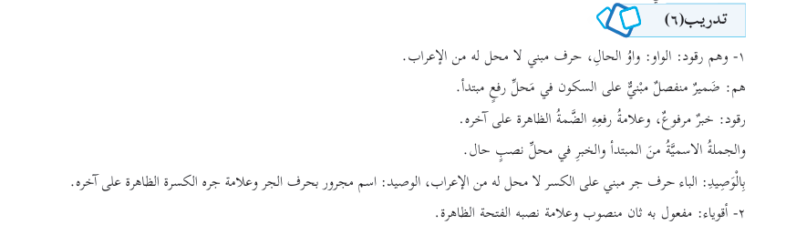

أطيب الأماني
المعلمة : دعاء مرة

